Tasarım ortamı
Ekran tasarlamak için QtCreator 2.5.0 ve üstü bir sürüm kullanılmalı.
K9 ' da programcının işini kolaylaştırmak için Qt ' ye 5 tane ilave widget / plugin eklenmiştir. Bunlar “QAdakDate , QCommaEdit , QsearchEdit, QlimitedTextEdit ve QreklamViewer” dır. Öncelikle onları QtCreator ' a tanıtmanız gerekir.

Windows ' ta ADAK/WIN32 dizinindeki DLL leri QtCreator ' ın bulunduğu dizinin altındaki “bin\designer” dizinine kopyalayın.
Linux ' ta ADAK/LNX32 ve ADAK/LNX64 dizinindeki lib*.so dosyalarını QtCreator ' ın bulunduğu dizinin altındaki “bin/designer” dizinine kopyalayın.
MacOSX ' te ADAK/MACOSX dizinindeki *.dyblib dosyalarını QtCreator ' ın bulunduğu dizinin altındaki “bin/designer” dizinine kopyalayın.
Artık çalışmaya hazırsınız.

Layoutların kullanımı
Bir form kullanılmadan önce form üzerindeki nesnelerin layout'lara yerleştirlimesi gerekir. Bu sayede formun önizlemesi yapılırken veya uygulama çalıştırıldığında nesneler düzgün bir şekilde görüntülenir. Nesneleri layout'a yerleştirmek, form yeniden boyutlandırıldığında nesnelerin düzgün bir şekilde yeniden boyutlandırılmasını sağlar.

Nesneleri yönetmenin en kolay yolu onları bir layout'a yerleştirmektir. Bunun için önce nesneler seçilir, sonra seçilen nesnelerin üstüne sağ tıklanıp layout kısmından veya main toolbar'da layout'lardan istenen bir tanesi seçilerek nesneler layout'a yerleştirilir.

Nesneler mevcut bir layout'un içine sürükleme yoluyla eklenebilir ve layout içinde istenen konuma yerleştirilebilir. Bir nesne layout içine getirildiğinde mavi bir cursor görünür. Bu sayede nesnenin nerede bulunacağı belirlenebilir.

Yatay – Dikey Layout : Nesneleri düzenlemenin en kolay yolu onları yatay (horizontal) veya dikey (vertical) layout'lara yerleştirmektir. Yatay (horizontal) layout'lar nesneleri yatay gruplarken dikey (vertical) layout'lar nesneleri dikey gruplar.

Form Layout: Nesneleri iki sütunlu bir form üzerine yerleştirir. Örneğin bir tarafta label'lar vs. yer alırken diğer tarafta lineedit'ler, spinbox'lar vs. yer alır.

Splitter Layout: Splitter layout, nesneleri yatay veya dikey kontrol etmenin yanında kullanıcının nesnelerin boyutlarını ayarlamasına da imkan verir.

Grid Layout: Nesneleri iki boyutlu bir ızgaraya (grid) yerleştirir. Bu sayede widget'lar birden fazla hücre üzerinde yer alabilir. Nesneler grid layout'a yerleştirilerek kompleks form layoutları oluşturulabilir. Bu layout form tasarımcısına widget'ları yönetmek için daha fazla özgürlük verir.
Widget'lar gridlayout içine alındığında widget'ların durumuna göre satır ve sütunlar oluşturur ve her widget'ı doğru hücreye yerleştirir. Normalde her widget veya layout kendi hücresine konulur. Ancak bir widget birden fazla hücreye oturabilir. Eğer tasarımcı bunu yaparsa gridlayout widget'ı uygun boşluğa göre yeniden boyutlandırır. Elimizde aşağıdaki gibi bir form olsun. Önce tüm widgetları seçip Layout in a Grid ile hizalayalım.Hizalama sonunda aşağıdaki gibi bir görüntü karşımıza çıkar. burada istenmeyen boş hücreler oluştu.

Widget'lar bu boş hücrelere doğru uzatılarak yerleşim düzenlenebilir.

Son olarak oluşturulan bilgi giriş alanının formun boyutu değiştikçe yeniden boyutlanması için form üzerinde boş bir alana tıklanıp yeniden Layout in a Grid tıklanır. Artık bilgi giriş alanı, formun boyutu değiştikçe değişecektir. Oluşturulan bir layout'u iptal etmek için layout seçilip main toolbardan Break Layout tıklanarak veya layouta sağ tıklanıp Lay out menüsünden layout iptal edilebilir.

Spacer kullanımı

Widget'larımızın birbirine orantılı olmalarını istiyorsak bunun için spacerları kullanabiliriz. Bunu bir örnekle inceleyelim. Mesela; Kullanıcı kodu, kullanıcı adı widgetının belli bir oranı kadar olsun. Öncelikle designer'ı açıp aşagıdaki ekranı yaratalım.

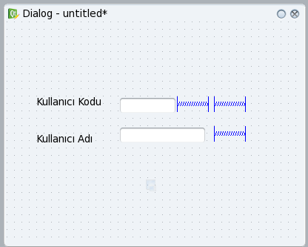

Şimdi ekrana dikkat ederseniz Kullanıcı Kodu'nun yanına iki spacer koyduk. Ancak kullanıcı adının yanında bir spacer var. Bu da Kullanıcı kodu'nu kullanıcı adının yaklaşık yarısı yapar. Eğer kullanıcı kodunun yanına bir tane daha spacer koysaydık o zamanda kullanıcı kodu, kullanıcı adının 1/3 kadarı olurdu.

Yukarıdaki tasarımı yaptıktan sonra şimdi de tum widget'ları seçelim(widgetları seçerken crtl ye basılı tutup mouse ile ıstediğiniz widget seçili hale getirebilirsiniz). Ve spacerların aktif olabilmesi için Layout in a Grid'e tıklayalım.

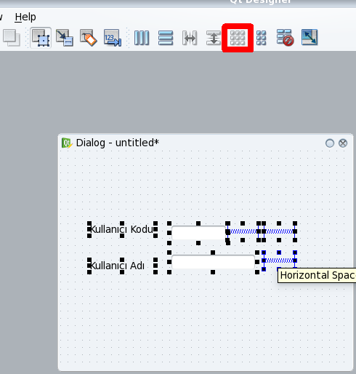

Son olarak da hizalamak için spacer koyalım ve penceremizi seçip tekrar Layout in a Grid'e tıklayalım. Ancak dikkat widget'larımızın üzerine bir altına da iki spacer koyduk. Bu da widgetlarımızı tam olarak alttan, üste göre iki kat fazla boşluk bırakacak şekilde hizalayacaktır. Ana formun en dıştaki layoutun row ve column stretch'leri ayarlanır. Son olarak formda boş alana tıklanıp Layout in a Grid tıklanarak formun yeniden boyutlandırma sırasında düzgün bir şekilde boyutlandırılması sağlanır

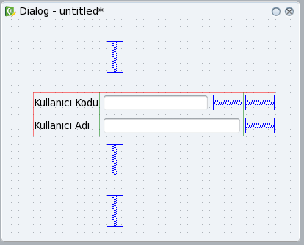

Ve GUI'miz hazır. Bu şekilde tasarlanan GUI her zaman tekrar boyutlandırılma esnasında duzgun bir şekilde kendini boyutlandıracaktır. Son hali;

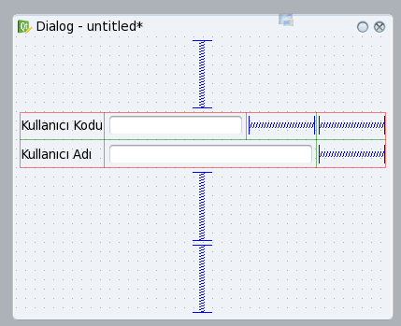

Bu aşamada Layout seçilip strechleri ile her hücreye büyüme oranları atanmalıdır.

Şimdi bu şekilde hazırlanan bir widget'ın farklı boyutlarda değişimine bakalım. Dikkat; Her size'da gayet düzgün bir şekilde kendini boyutlandırır. Normal Boyutu;

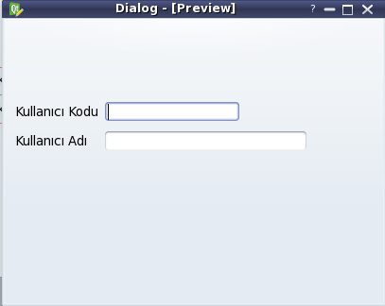

Tam ekranda;
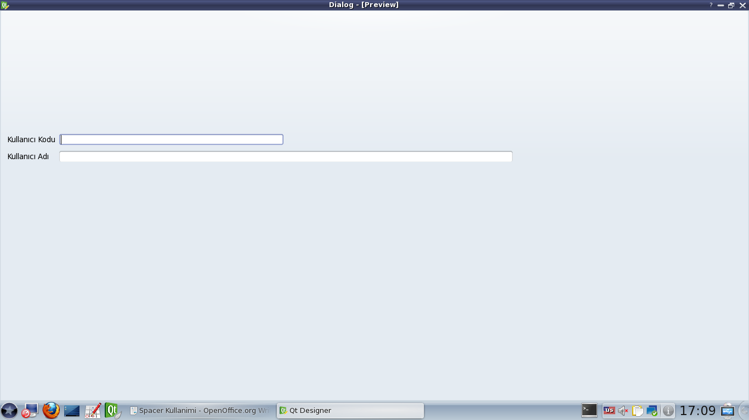

Küçük boyutta;

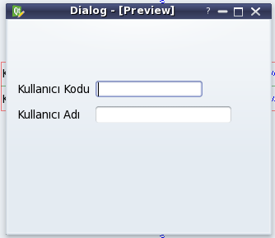

Strech kullanımı

QT'de Stretch Kullanımı

Bir layout ekledik diyelim. Bu layotun içine widget'larımızı yerleştirdik. Böyle bir durumda QT otomatik olarak tüm widgetlara size atar. Bunu orantılı ve düzgün bir şekilde yapar.

Şimdi herhangi bir şekilde bizim line editlerimizden birinin size'ının mesela başka bir line editten farklı olmasını isteyelim. Bu durumda yapmamız gereken ya spacer kullanacağız yada stretch kullanacağız.

Widget'lara stretch faktörü uyguladığımızda widget'lar belirlediğimiz oranda yer kaplarlar. Ama hiçbir zaman minimum boyutlarından daha düşük bir değer almazlar. Stretch kullanımıda ise mesela layoutumuzu 100 parçaya bölüp, her bir widget'ın bu parçalardan ne kadarını kaplıyacağını belirtiriz.

Şimdi aşağıdaki örneği inceleyelim; LayoutColumnStretch sırasıyla 0,10,0,20,70 dir. Yani ilk widget 0 olduğundan Qt default size'ında gelecektir. 2. widget kalan alanın 10 birimini alacak, 3. widget da default ta kalırken geri kalan widget 20 lik alanı kaplayacak. Spacer ise layoutta kullanılmayacak tüm alanı dolduracaktır.

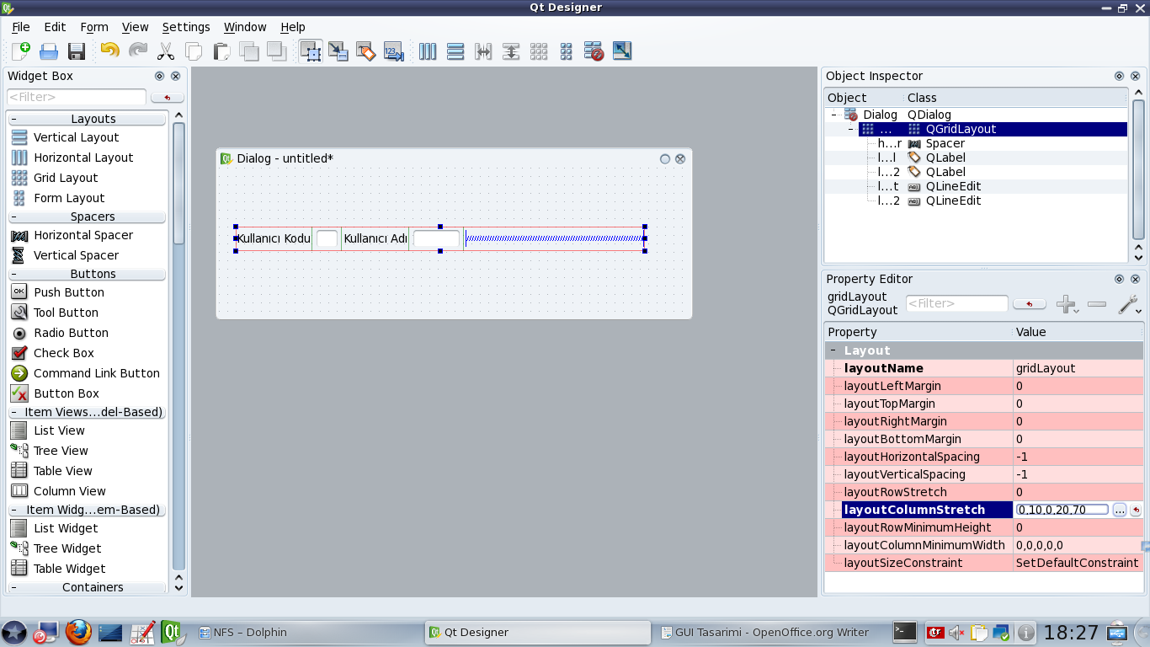

Şimdi basit bir örnekle nasıl yapıldığına bakalım. Öncelikle qt designer'ı açıp aşağıdaki tasarımı yapalım.

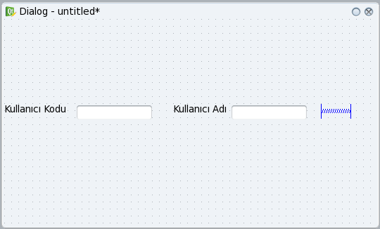

Daha sonra tüm widget'ları seçip Layout in a Grid'e tıklayalım. (ctrl ile widget üzerine gelinerek seçilir)

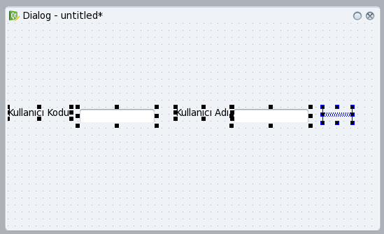
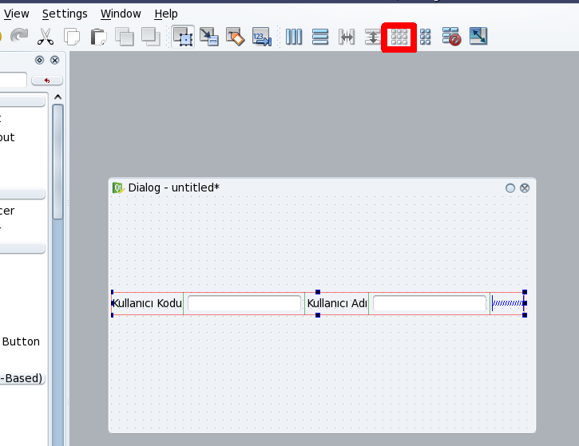

Widget'ları seçip Layout in a Grid'e tıkladığımızda otomatik olarak layout oluşur ama default değerlerle gelir. Default olarak strecth kullanılmaz. Öncelikle oluşturduğumuz layout'u seçelim. Layout'u seçtiğimizde gelen property'lerden layoutColumnStretch sekmesindeki değerleri degişterelim. Dikkat değerlerin sırası layout içindeki widget sırayla gider. Yani ilk değer olan 0 mesela layout içindeki Kullanıcı Kodu adlı Qlabel'e denk gelir. 10 ise Kullanıcı Kodundan sonraki QlineEdit'e denk gelir.

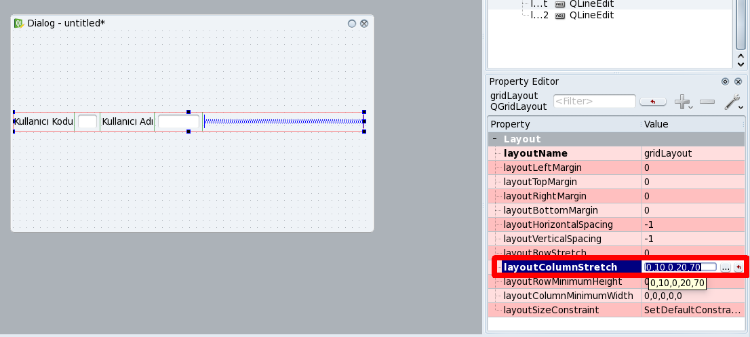
Burda mesela toplamı 100 parçaya böldük. Ve widget'larımızı buna göre dağıttık. 10 a da bölebilirdik. O zaman da mesela şu anda 0,10,0,20,70 olan sıralama 0,1,0,2,7 olacaktı. Dikkat tamamına bir değer atamadık. Bunun anlamı 0 olanların kapladığı yerden arta kalan alan 100 e bölünüp o alan üzerinden dağıtım yapılacak. Bu yüzden dağılımda tam hakimiyet istenirse kesinlikle tüm widgetlara bir değer atanıp default bırakılmamalılar.

Aşağıda bu şekilde tasarlanmış bir widgetın farklı çözünürlüklerdeki ekran görüntülerini inceleyebilirsiniz. Normal boyutlarda;

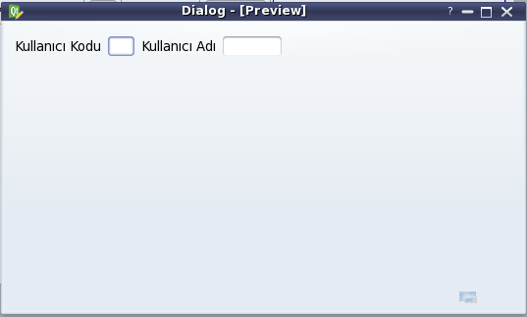

Tam ekran;

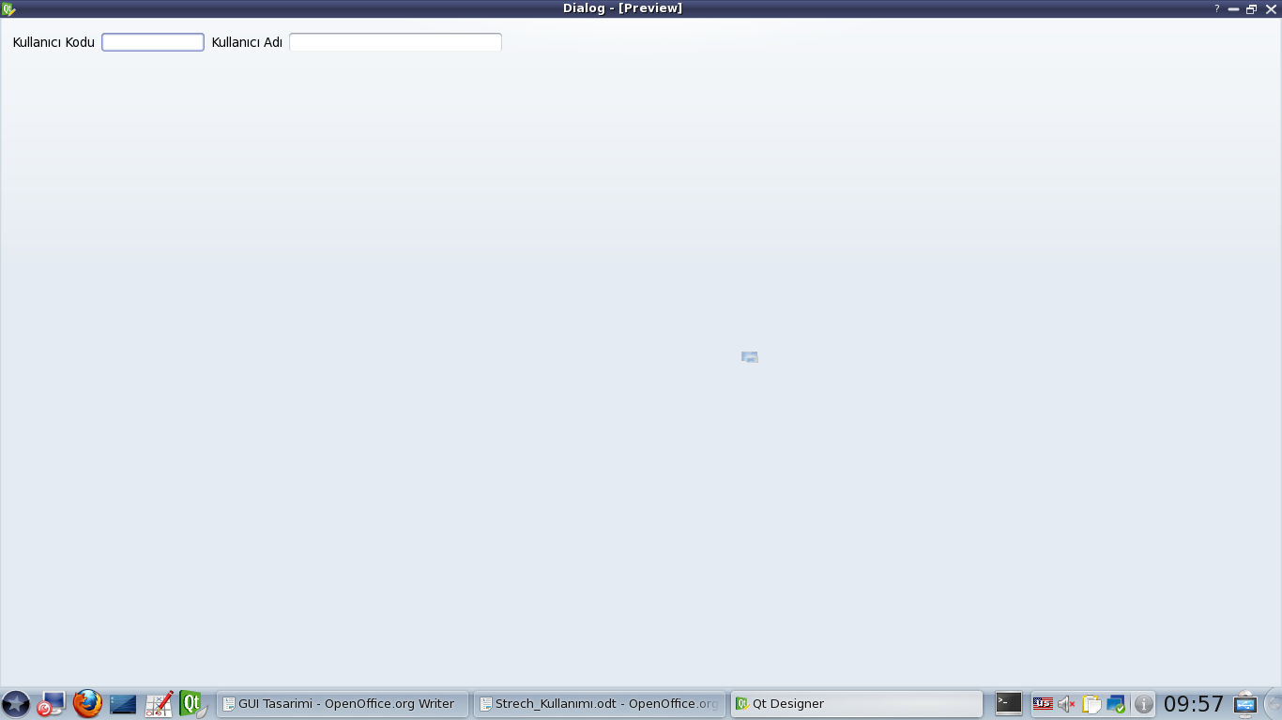

Button boyutlandırma

Eğer bir butonun boyutunun belirli bir değere kadar artıp sonrasında sabit kalmasını istersek once butonun maximumSize ve minimumSize değerlerini ayarlamamız gerekir. Aksi taktirde butonun boyutu, pencere boyutu değiştikçe sürekli değişecektir.

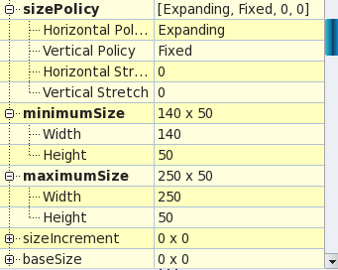

Sınırlandırılmış maximumSize ve minimumSize değerleri

MaximumSize ve minimumSize değerleriyle butonun en büyük ve en küçük değerlerini sınırlandırdıktan sonra butonun etrafına spacerlar yerleştirilir. Örnegin butonun sınırlı genişlemesi yanlamasına olacaksa, butonun sağ ve sol yanlarına spacerlar konulur ve spacerların sizeTypeları fixed yapılır.

Daha sonra buton ve ilgili spacerlar layout içine alınır. Varsa form üzerindeki diğer widgetlar da bizim uğraştığımız butonla uygun layout içine alınır ve form üstündeki diğer widgetlarla uyumlu bir şekilde görünmesi sağlanır.
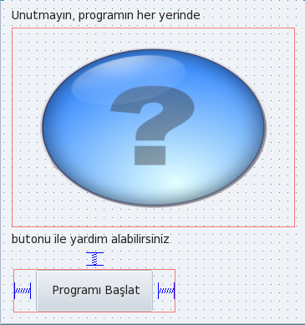

Spacerlar ve buton horizontal layout içinde

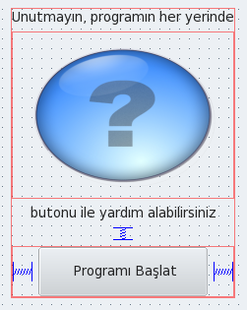

Tüm widgetlar uygun layoutlar içinde

Son olarak form üzerine boş bir alana tıklanıp Layout in a Grid seçilir.

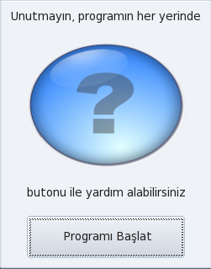

Formun küçük hali

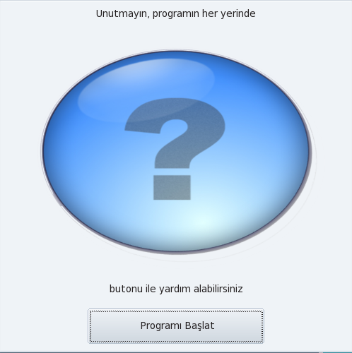

Formun büyütülmüş hali

Qt Designer'da Editörler

Property Editor

Eğer herhangi bir dialog yada widget'a layout eklerseniz bunları o widget'ın Property Editor'ünde Layout sekmesi adı altında bulabilirsiniz.

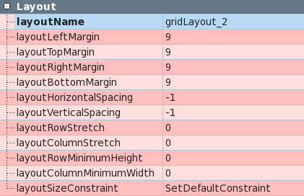

Property Editor'ün Yerleşim Özellikleri

Sırasıyla bu özellikleri inceleyelim;

Layout(left, right, up, down)margin: Bu widgetların layout içinde sol, sağ, üst ve altından ne kadar boşluk bırakacağını tutar.

LayoutSpacing : Layout arası widgetların arasındaki mesafeyi tutar. Burda -1 default olarak atanmış bir değerdir. Eğer elle atamak istersek 0 dan büyük değerler girebiliriz. -1 ve altı değerler geçersiz değerlerdir.

LayoutStrecth : Layout içindeki widget'ların hangi oranda yer tutacağını setleyebiliriz. Normalde 0 dır. Fazla değere sahip olan daha geniş yer kaplar.

LayoutSizeConstraint : Bu Qt tarafindan layoutlarin aşırı daraltılması veya genişlemesini engellemek amaçlı boyuta sınır koyan özelliktir.

QT, widgetlarin üst üste gelmeye başlıyacağı boyutu minimum kabul edip en fazla o kadar daralmasına izin verecektir. Bu özellik aktifse pencerelerimiz widget'ların üst üste gelmeye başladığı anda resize'ı durdurur. Ancak bunu aktif etmek çok düşük çözünürlüklerde sorunlar yaratacaktır. Aynı zamanda layout çakışmasını bile minimum kabul edeceğinden widget'lar çok daha fazla darabilecekken bile, daralmasına engel olabilir.

Bu da minumum size belli olduğundan belki pencere daha fazla küçülemeyeğinden kullanıcı widget'ları göremeyecektir. Yani widget'ları görememesi yerine widget'ların az da olsa üst üste gelmesi bazen avantaj sağlayabilir. Bu yüzden bu özelliği setNoConstraintle kapatmamız gerekir. Şimdi bu özellikle ilgili seçenekleri inceleyelim.

SetDefaultConstraint : Default gelir. QT tarafindan minimum belirlenen size'ın altına düşemez. Ama direk bu size ile de başlamaz.

SetFixedSize : QT tarafından belirlenen size'da sabitlenir, altı veya üstü olamaz.

SetMinimumSize : QT tarafindan belirlenen minumum size'da kendini setler.

SetMaximumSize : QT tarafindan belirlenen maximum size'da kendini setler.

SetMinandMaxSize : QT default değerlerine gore minimum size minumuma, maximumsize da maximuna atanir. Bu aralık içinde her size resize edilebilir.

SetNoConstraint : Tamamen değişken olabilen her size getirilebilen bir pencere oluşturulur.

Property Editor'de SizePolicy :

SizePolicy, layout'larda widget'ların güzel görünebilmesi açısından önemlidir. Ancak bu özellikler layoutlar içinde geçerli olmaya başlar. Bu yüzden layout içerisinde olmayan bir widget ın burdaki değişiklerden etkilenmesi beklenemez.

SizePolicy bölümü de geomerty gibi dört child özellik barındırır. Sırasıyla 'Horizontal Policy', 'Vertical Policy', 'Horizontal Stretch' ve 'Vertical Stretch'. Horizontal ve Vertical Policy widgetların sırasıyla yatay ve dikey de layout tarafından alan verildiklerinde nasıl bir davranış izleyeceklerini tutar. Bu seçenekleri inceleyelim;

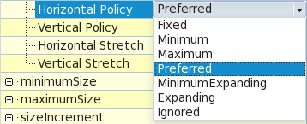

Property Editor'de SizePolicy Bölümü

Not :Bir widget'ı layouta koyduğumuzda Qt tarafından önerilen bir boyut oluşturulur. Bu boyut sizeHint()'dir.

Kısaca sizeHint, Qt'nin widget'larımız için ekranımızdaki en ideal boyuttur. Bu boyutu kullanmayıp kendi boyutlarımızı tanımlamak için setMinimunSize ve setMaximunSize fonksiyonlarını kullanabiliriz.

Fixed : sizeHint() değerlerine göre widget'ı sabitler. Layout genişlese de daralsa da aynen boyutunu sürdürmeye devam eder.

Minimum : sizeHint() değerini minimuma çeker ve o değerleri kabul eder. O değerlerin altına düşmez. Ancak layout genişlediğinde düzene uyabilmek için genişleyebilir.

Maximum : sizeHint() değerini maximuma çeker ve o değerlerin üstüne çıkamaz. Ancak diğer widgetlar'ın daha fazla yer ihtiyacı veya layout küçülmeye başlarsa boyutunda azalma olabilir.

Preffered : sizeHint() normal değerlerini kabul eder. Daralabilir veya genişleyebilir. Ancak kesinlikle genişlerken vermiş olduğumuz değerlerin üstüne çıkamaz.

Expanding : sizeHint() sınırları doğrultusunda widget'ta layout tarafından ne kadar alan verilirse tamamını kullanır ve genişleyebildiği kadar genişler. Alan daraltılırsa da küçülebilir.

MinimumExpanding : Genişler ancak daralması için daraltılabilecek başka widget olmamalıdır. Aksi takdirde bu widget sabit kalırken daratılabilecek başka widgetlar varsa o widgetlar daraltılır.

Ignored : Widget için hiçbir şey sınır değildir. Genişleyebileceği kadar genişler. Daralabileceği kadar da daralır.

Property Editor'de Geometri :

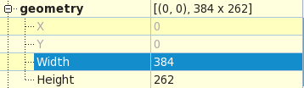

Property Editor'ün Geometri Özellikleri

Property Editor'de 'geometry' adlı satırı expand ettiğimizde, sırasıyla 'X', 'Y', 'width' ve 'height' olarak adlandırılan özellikler görürüz. X ve Y widget'in parenti üzerinde bulunduğu noktanın koordinatlarını tutar. Width ve height ise sırasıyla genişlik ve yüksekliği tutar. Bu kısma genelde ihtiyaç duymayız çünkü pencere boyutu değiştikçe form üzerindeki widget'ların değeri de otomatik değişecektir.

Object Inspector

Bu editör Form üzerinde bulunan tüm widgetları gösterir.

Buda bize bazen arayüzde göremediğiniz widgetları

buradan kolay bir şekilde seçmemize olanak sağlar.

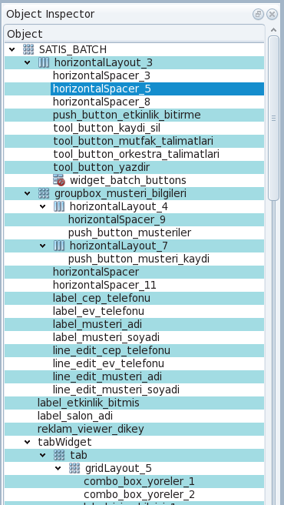

Dikkat edilmesi gereken bazı konular
İpuçları

Küçük Ekran Tasarımı

Batch Ekran Tasarımı

Batch Ekranlarında Dikkat edilmesi gerekenler

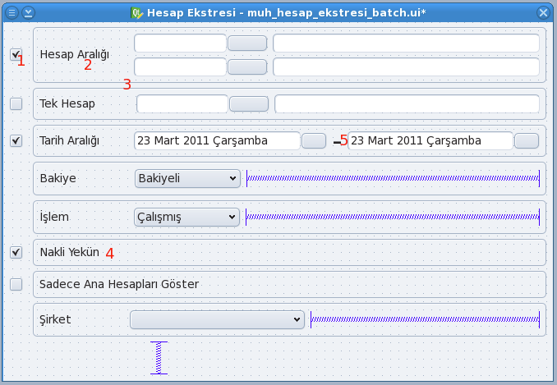

1 ) CheckBox 'ın text silinir. Size Policy özelliğinden vertical ve horizantal degerleri FIXED olarak belirlenir.

2 ) Labellar 'da aynı CheckBoxlar gibi FIXED değerler belirlenir. Ek olarak diğer labellardan sonra gelen widgetlar aynı sırada olması için gerekiyor ise labelın text boşluklar eklenmelidir.Genellikle en uzun labela göre diğer eşitlenmelidir.

3 ) GroupBoxların Size Policy özelliğinden horizantal : Expanding ve vertical : FIXED olarak belirlenir. Böylece groupbox sadece yatay olarak büyüyüp küçülür. Düşeyde boyutunu korur.
4 ) Eğer groupbox ta eğer sadece bir tane label varsa sadece Vertical Policy : FIXED yapmanız yeterli olacaktır.

5 ) Label ( – ) text özelliklerinden Bold seçilmiş bold seçildiği için Horizontal : Fixed ve Vertical : Ignored olarak setlenmelidir.,

Tasarım bittikten sonra Batch ekranın Layout özelliklerini ( layoutRowstretch ve LayoutColumnstretch ) ayarlanmalıdır.

Büyük Ekran Tasarımı

Ekran tasarlarken iki duruma dikkat etmelisiniz, ekran büyük ise küçüldüğünde nasıl görünecek ve küçük iken büyüyünce nasıl görünecek. Bunun için ekranlar kullanacağınız minimum boyutta tasarlanmalı ve tam ekran yapılarak yüksek çözünürlüklerde bozulmadığından emin olunmalıdır.

Eğer ekranımızda fazla widget varsa birbiriyle ilişkili olanları gruplamalıyız. Aşağıdaki ekranı ele alalım. Bu ekranda örneğin kişisel bilgiler sekmesinde kişinin departman, pozisyon, meslek, ünvan gibi bilgileri birbiriyle ilintilidir.Dolayısıyla bu bilgiler bir Groupbox içine alınıp hem kullanış açısından hemde görünüm açısından daha iyi bir tasarım yapılmış olur. Bazen iç içe frame kullanmak resize sorunlarına yol açmaktadır bunun için gerekmedikçe groupbox ve frame kullanılmamalıdır.
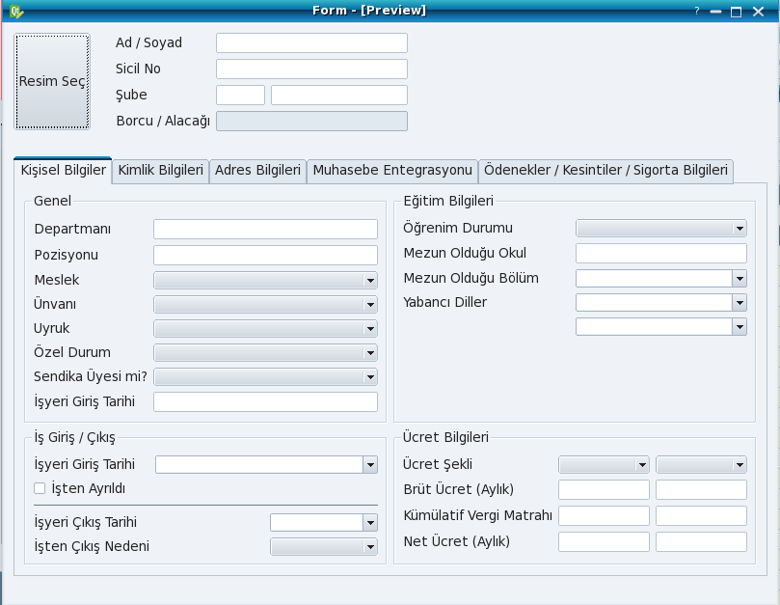

Burada öncelikle widget'lar gruplandırıldı. Gerekli olan yerlerde grup içinde grup kullanıldı. Spacer'lar sayesinde widget'ların ekrana yayılması yerine daha derli toplu olması sağlandı.

Daha detaylı inceleyelim;

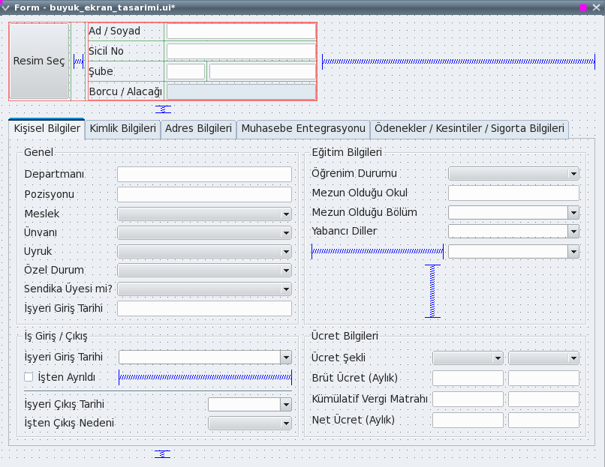

Yukarıdaki form gibi veri giriş alanlarının çok olduğu durumlarda en iyi yöntem benzer alanları gruplamaktır. Ayrıca uygun yerlere koyulacak spacer'larla veri alanlarının birbirlerinden gereksiz yere ayrılmaları da engellenmiş olur.

Yukarıdaki gibi ekranları tasarlarken ilk olarak minimum ekran çözünürlüğüne göre tasarlamak, daha sonra da büyük bir çözünürlüğe göre alanların size policy'lerini ayarlamak daha doğru bir yaklaşım olacaktır.

Yukarıdaki ekran tasarlanırken ilk olarak minumum olabilecek en küçük boyuta göre tasarlandı. (780×580) Ardından daha büyük bir ekrana göre gerekli yerlere spacerlar koyularak ekran tasarımının dengeli kalması ve dağılmaması sağlandı.

Formları tasarlarken mümkün olduğu kadar az Vertical Expanded widget kullanmak daha doğru bir yaklaşım olabilir. Örneğin yukarıdaki formda spacer'lar haricinde Hiçbir widget vertical expanded değil. Böylece ekran büyütüldüğünde widget'ların arasında anlamsız boşluklar oluşmuyor.

Yine yukarıdaki formda birbiriyle bağlantılı veri alanları aynı GroupBox içine alınarak daha düzenli bir yapı oluşturuldu. Bu yapıda kullanıcı veri girerken birbiriyle bağlantılı alanları rahatlıkla görebileceği gibi formların boyutlandırılması durumunda Groupbox'lar birbirleriyle çakışmadan içindeki veri alanlarıyla birlikte boyutlanacaktır.

Qt ' de GUI

QT, GUI'lerdeki widgetlari düzenlemede layout'ları kullanır.

Ancak GUI'deki layoutların düzgün bir şekilde işlevlerini sürdürebilmesi için kesinlikle widgetların da fixed olmadan layout la beraber resize edilebilmesi lazımdır. Aksi takdirde fixed olacağından layout'un ne kadar resize olacağının bir önemi yoktur. Layoutlar fixed widgetlara müdahale edemez. Bu da layout ların düzgün çalışmamasına ve ekrandaki görüntünün farklı çözünürlük veya ekranlarda bozulmasına neden olacaktir.

Fixed Widget: Designer'da widget için maximumsize ve minimumsize eşitse bu widget fixed widgettir.

Ama bu fixed widgetlara ihtiyaç duymayacağımız anlamına gelmiyor. Böyle bir durumdan bir kaç şekilde kurtulabiliriz. Öncelikle design'ı değiştirip fixed widget kullanmayız. Çok ihtiyaç duyuyorsak da yapmamız gereken, sadece ihtiyaç duyduğumuz widgetları fixed yapıp geri kalanlari expanding yapmak ve en azından resize anındaki bozulmayı minimum seviyeye düşürerek düşük çözünürlüklerde de düzgün görülebilmesini sağlamaktır.

Öncelikle Qt designer da gui tasarlarken kullanabileceklerimize bakalım.

Qt designeri açıp 'Property Editor' bakalım. Bu editor genel olarak widgetların özelliklerini tutar.

Bu pencerede önce 'geometry' adlı satırı expand edelim. Bunun child ozellikleri sırasıyla 'X', 'Y', 'width' ve 'height' dır. X ve Y widgetin parenti üzerinde bulunduğu noktanın koordinatlarını tutar. Width ve height ise sırasıyla genişlik ve yüksekliği tutar. Bu kısma genelde ihtiyaç duymayacağız çünkü amacımız her ekranda düzgün görülebilen GUI ler tasarlamak olduğundan bu değerleri otomatik olarak o anki ekrana göre layoutlar ya da kodlarla biz atayacağız.

Sonrasında ise 'SizePolicy' i inceleyelim. Burası layoutlarda widgetların güzel görünebilmesi açısından önemlidir. Ancak dikkat; bu özellikler layoutlar içinde geçerli olmaya başlar. Bu yüzden layout içerisinde olmayan bir widget ın burdaki değişiklerden etkilenmesi beklenemez.

Bu da geomerty gibi dört child özellik barındırır. Sırasıyla 'Horizontal Policy','Vertical Policy','Horizontal Stretch','Vertical Stretch'. Horizontal ve Vertical Policy widgetların sırasıyla yatay ve dikey de layout tarafından alan verildiklerinde nasıl bir davranış izleyeceklerini tutar. Bu seçenekleri inceleyelim;

Not:Bir widget'ı layouta koyduğumuzda Qt tarafından önerilen bir boyut oluşturulur. Bu sizeHint()'dir. Kısaca sizeHint Qt in widget'larımız için ekranımızdaki en ideal boyuttur. Bu boyutu kullanmayıp kendi boyutlarımızı tanımlamak için setMinimunSize ve setMaximunSize fonksiyonlarını kullanabiliriz.

Fixed: sizeHint() değerlerine göre widget'ı sabitler. Layout genişlese de daralsa da aynen boyutunu sürdürmeye devam eder.

Minimum: sizeHint()'ti minimum a çeker ve o değerleri kabul eder. O değerlerin altına düşmez. Ancak layout genişlediğinde düzene uyabilmek için genişleyebilir.

Maximum: sizeHint()'ti maximum a çeker ve o değerlerin üstüne çıkamaz ama diğer widgetlar'ın daha fazla yer ihtiyacı veya layout küçülmeye başlarsa boyutunda azalma olabilir.

Preffered: sizeHint() normal değerlerini kabul eder. Daralabilir veya genişleyebilir. Ancak kesinlikle genişlerken vermiş olduğumuz değerlerin üstüne çıkamaz. QWidget lar default olarak seçili gelir.

Expanding: sizeHint() sınırları doğrultusunda widget'ta layout tarafından ne kadar alan verilirse tamamını kullanır ve genişleyebildiği kadar genişler. Alan daraltılırsa da küçülebilir.

MinimumExpanding: Genişler ancak daralması için daraltılabilecek başka widget olmamalıdır. Aksi takdirde bu widget sabit kalırken daratılabilecek başka widgetlar varsa o widgetlar daraltılır.

Ignored: Widget için hiçbir şey sınır değildir. Genişleyebileceği kadar genişler. Daralabileceği kadar da daralır.

Sonrasında ise horizontal strecth ve vertical stretch gelir. Bu değerler widgetların diğer widgetlara ne kadar yer bırakacağı ile ilgili bilgileri tutar. Mesela default 0 gelir. Eğer layouttan birden fazla widget varsa ve değerler 0 dan farklı ise değeri fazla olan daha fazla yer kaplarken değeri az daha az yer kaplar. (Detaylı bilgileri Stretch Kullanımı adlı dökümanda bulabilirsiniz.)

Size Policy den sonra ise minimumSize ve maximumSize gelir.

minimumSize ve maximumSize bunlar ise pencerenin max ve min size'larını atamak için kullanırız. Eğer bir penceremizde MaximumSize ve MinimumSize değerlerini eşit atarsak o pencere resize edilemez. Bu fonksiyonları kullanmanın tek dezavantajı normalde Qt nin widgetların size'larını atamak için kullanmış olduğu değerlerin(sizeHint) üzerine yazar ve bizim atamış olduğumuz değerler default değer olarak kabul edilir.

SizeIncrement: Bu ise normalde resize etmeye basladığımız da widget'ların size'ı vermiş olduğumuz değer oranında aşağıdaki formüllere göre artırır. Bu fonksiyondan uzak durmalıyız. Hem windows da hem linux da sorunlara neden olan, her zaman çalışacağının garantisi olmayan bir fonksiyondur.
width = baseSize().width() + i * sizeIncrement().width();
height = baseSize().height() + j * sizeIncrement().height();

Şimdi gelelim layout property lerini eğer herhangi bir dialog yada widget a layout eklerseniz bunları o widget'ın property editorunde Qlayout sekmesi adı altında bulabilirsiniz. Direk eklemiş iseniz layoutu designerın tasarım alanından ya da object inspector den seçebilirsiniz.

Layout(left, right, up, down)margin: Bu widgetların layout içinde sol, sağ, üst ve altından ne kadar boşluk bırakacağını tutar.

LayoutSpacing: Layout arası widgetların arasındaki mesafeyi tutar. Burda -1 default olarak atanmış bir değerdir. Eğer elle atamak istersek 0 dan büyük değerler girebiliriz. -1 ve altı değerler geçersiz değerlerdir.

LayoutStrecth: Layout widgetlar için ne kadar oranda alan tutacağını setleyebiliriz. Normalde 0 dır. Fazla değere sahip olan daha geniş yer kaplar.

LayoutSizeConstraint: Bu Qt tarafindan layoutlarin aşırı daraltılması veya genişlemesini engellemek amaçlı boyuta sınır koyan özelliktir. Mesela bu özellik aktifken pencerimizi daraltmak istedik. QT, widgetlarin üst üste gelmeye başlıyacağı boyutu minimum kabul edip en fazla o kadar daralmasına izin verecektir. Bu özellik aktifse pencerelerimiz widgetların üst üste gelmeye başladığı anda resize'ı durdurur.

Ancak bunu aktif etmek çok düşük çözünürlüklerde sorunlar yaratacaktır. Aynı zamanda layout çakışmasını bile minimum kabul edeceğinden widget'lar çok daha fazla darabilecekken bile, daralmasına engel olabilir. Bu da minumum size belli olduğundan belki pencere daha fazla küçülemeyeğinden kullanıcı widgetları göremeyecektir. Yani widgetları görememesi yerine widget'ların az da olsa üst üste gelmesi bazen avantaj sağlayabilir. Bu yüzden bu özelliği setNoConstraintle kapatmamız gerekir. Şimdi bu özellikle ilgili seçenekleri inceleyelim.

SetDefaultConstraint: Default gelir. QT tarafindan minimum belirlenen size'ın altına düşemez. Ama direk bu size ile de başlamaz.

SetFixedSize: QT tarafından belirlenen size'da sabitlenir, altı veya üstü olamaz.

SetMinimumSize: QT tarafindan belirlenen minumum size'da kendini setler.

SetMaximumSize: QT tarafindan belirlenen maximum size'da kendini setler.

SetMinandMaxSize: QT default değerlerine gore minimum size minumuma, maximumsize da maximuna atanir. Bu aralık içinde her size resize edilebilir.

SetNoConstraint: Tamamen değişken olabilen her size getirilebilen bir pencere oluşturulur.

Şimdi biraz daha karmaşık bir durumu inceleyelim. Mesela aşağıdaki gibi bir durum olsun.

Tüm bu widgetları şeçip Layout in a Grid ile hizalayalım.

Şimdi dikkat ederseniz yukarda ki gibi bir görüntü oluştu ve burda toplamda 5 column var. Widget sayısına göre column sayısı oluşturulur. Daha fazla column için spacer kullanılabilir. Column sayısı önemlidir. Çünkü her bir column'ı belli oranlara bölüp widgetlarımızın kaç columnda bulunmasını istiyorsak ona göre ayarlayacağız.

Boş Column veya row silmek için içine spacer atıldıktan sonra delete tuşuna basılır.

Layout'u seçelim;

Şimdi yukardaki örneği inceleyelim. Columnların tamamını eşit dağılması amacıyla tüm strecth değerleri aynı olmalıdır. 0 da olabilirdi ama örnekte 10 yapılmıştır. Columnlardan birinin büyük olmasını istersek mesela 2 katı kadar, o column'ı 20 yapmalıyız. Columnlarımızı ayarladıktan sonra widgetlarımızın bu columnlardan kaç tanesine yayılmasını istiyorsak o columnın üzerine doğru boyutunu genişleterek o columnuda kaplamasını sağlarız. Aşağıdaki gibi;

Böylelikle tüm widget'larımızın dağılımını eşit oranlarda yapmış oluruz.

Qt Designer'a Entegre Ettiğimiz Özel Widget'lar

1. QCommaEdit: Bu widget'ın içine sadece nümerik karakterler girilebilir.

Metodlar;

SET_ALIGNMENT(Qt::RightToLeft); commaEdit içindeki datanin konumunu belirler,

SET_PRECISION( int precision ); double değerlerde virgülden sonra kaç karakter yazılacağı mesela ( 2 ) setlerseniz "2,00" diye görünür

SET_RETURN_EMPTY(); İçindeki değer "0" ise ekranda göstermez

GET_DOUBLE(); Metodu size commaEdit 'teki degereri double olarak dönderir

GET_INTEGER(); Commaedit' teki degeri integer olarak geri dönderir

GET_TEXT(); ise text olarak dönderir.

2. QSearchEdit: Bu widget içindeyken searchedit butonuna basıldığında veya F12 ye basıldığında
SEARCH_EDIT_CLICKED ( QWidget * widget, QLineEdit * line_edit);

fonksiyonuna düşer.

    - QlimitedTextEdit: içindeki texte sınırlama getirir. Mesela: Bir satırda 50 karakter sınırlaması getirebiliriz.

SET_MAX_STRING_LENGTH (int max_string_length); ile maximum karakter sınırlaması getirilebilir.

SET_LINE_LIMIT (int line_limit); ile maximum satır sınırlaması getirilebilir.

    - QCerenDate: cerendate butonuna tıklandığında çıkan takvim sayeside seçilen tarih bilgisini line_edit'e atar.

    - QReklamViewer: Ceren Bilgisayar programlarında reklamları gösterir. Uygun şekilde ekran resize olduktan sonra reklamın gösterilebilmesi için SHOW_REKLAM(); fonksiyonu çağrılmalıdır.

Widget'ların Tab Sırasının Değiştirilmesi

Tab tuşuyla widget'lar arasında gezerken hangi widget'ın hangi sırayla seçileceğini Designer'daki Edit Tab Order butonuyla yaparız.

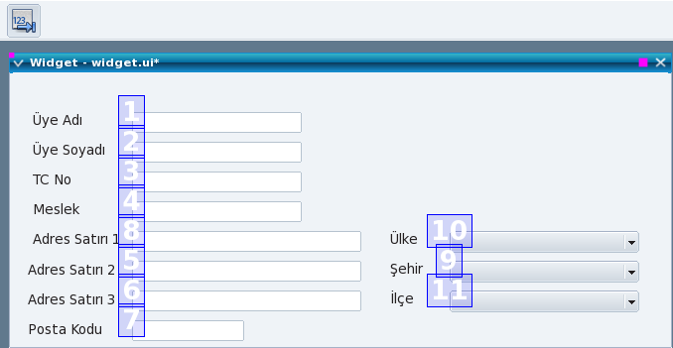
Edit Tab Order'a ilk tıklandığında widget'ların, form üstünde oluşturulma sıralarına göre numara verilir. Widget'ın üstündeki kutucuğa tıklanarak tab sırası değiştirilir.

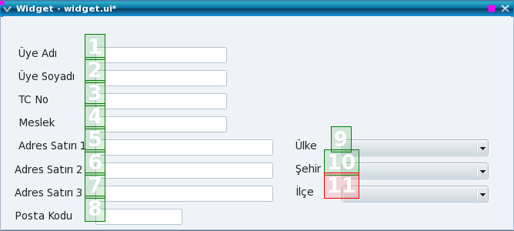

Eğer tab sıralamasında yanlışlık yapılırsa doğru atama yapılan en son yere gelinip sağ tıklanır ve Start from Here seçeneği tıklanır. Sonra doğru sıralamaya kalınan yerden devam edilebilir.
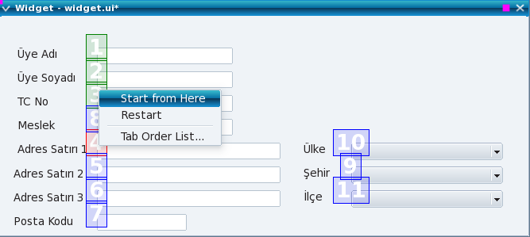

Eğer tüm tab sıralamaları sıfırlanmak istenirse Restart seçeneği ile sıralama sıfırlanır ve en baştan sıralama yapılır.

Tab sıralamasını yapmanın bir diğer yolu da sağ tık menüsünde çıkan Tab Order List seçeneğidir.

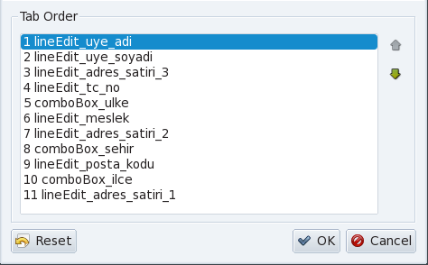

Burada widgetlar hangi sırada yer alacaksa o sıraya göre pencerenin sağ tarafındaki oklar kullanılarak sıralama yapılır.

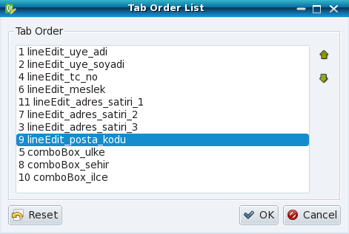

İstenen sıralama yapıldıktan sonra OK tıklanarak sıralamanın geçerli olması sağlanır.

Qt StyleSheet Kullanımı

StyleSheet widgetlerin görünümlerinde çeşitli değişiklikler yapmayı mümkün kılan bir Qt özelliğidir. StyleSheet kullanılarak widgetlerin örneğin köşeleri yuvarlatılabilir veya renklerinde değişiklik yapılabilir.

Qt style sheet terminolojisi ve sözdizimi hemen hemen HTML CSS sözdizimi ile aynıdır.Stylesheet'in sözdizimi, birbiri ardına gelen stil kurallarından oluşur. Bir stil kuralı, bir seçici ve bir tanımlamadan oluşur. Seçici, hangi widgetların stil kuralı tarafından etkileneceğini belirtirken tanımlama hangi özelliklerin widgeti etkileyeceğini belirler.

Örneğin;

QPushButton { color:red }

Buradaki stil kuralında seçici QPushButton, tanımlama ise { color:red }. Bu tanımlamaya göre QPushButton ve tüm alt sınıfları ( form üstünde oluşturulan tüm butonlar ) arka planı kırmızı olarak görüntülenir.

Araya virgül konularak farklı seçiciler aynı tanımlama için kullanılabilirler.

Örneğin ; QPushButton, QLineEdit, QComboBox { color: red }

gibi bir tanımlamada, QPushButton, QLineEdit, QComboBoxdan türetilen tüm widgetlar kırmızı renkte olacak.

Eğer aynı seçiciden türeyen widgetların farklı özellikler göstermesini istersek bu durumda seçici tanımlamamızı
seçici#nesne {} şeklinde yaparız. Yani örneğin bir butonun arka planının kırmızı renkte, diğerinin mavi renkte olmasını istersek
QPushButton#ileri_Button { background-color:red }
QPushButton#geri_Button { background-color:blue }
şeklinde tanımlama yaparız.

Eğer bir widgetin farklı durumlar için farklı şekilde davramasını istersek bu durumda seçici tanımlamamızı seçici#nesne:olay {} şeklinde yaparız. Gene buton örneğinden yola çıkarsak butonun basılmağı zamanda arka planının kırmızı renkte, basıldığında mavi renkte olmasını istersek:

QPushButton#ileri_Button { background-color:blue }
QPushButton#ileri_Button:pressed { background-color:red }

Bir widgetin stylesheet ile görünümünü değiştirmek için form üzerine sağ tıklanır ve change stylesheet seçeneği seçilir.
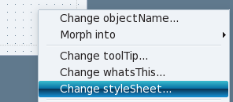

StyleSheet Değiştirme

Burada karşımıza çıkan Edit Style Sheet dialoğuna girdiğimiz parametreler ile widgetimiz şekillenecektir. Parametreleri elle girebileceğimiz gibi Edit Style Sheet dialoğunda bulunan Add Resource, Add Gradient, Add Color ve Add Font menülerinden de parametre belirleyebiliriz. Ayrica Edit Style Sheet dialoğuna yazdığımız değerlerin geçerli olup olmadığını dialogun sol alt kısmından görebiliriz.

Bir widget için aşağıdaki parametreleri girdiğimizde arkaplanı beyaz, sınırları gri ve köşeleri yuvarlatılmış bir widget elde ederiz.

QWidget#widget{
border: 2px solid gray;
border-radius: 20px;
background: white;
}
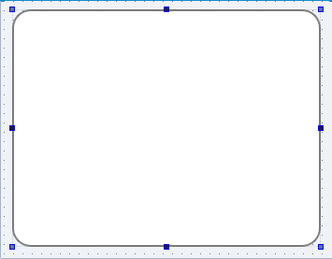

Görünümü Değiştirilmiş Widget

Şimdi de widget üzerine buton, lineedit ve labellar yerleştirip stylesheet değerlerini aşağıdaki gibi yapıyoruz:

Buton için:

QPushButton#pushButton{
color: rgb(0, 0, 0);
background-color: rgb(216, 240, 255);
border-width: 1px;
border-color: gray;
border-style: solid;
border-radius: 7;
font-size: 10px;
min-width: 50px;
max-width: 50px;
min-height: 17px;
max-height: 17px;
}

QPushButton#pushButton:Pressed{
color: rgb(0, 0, 0);
background-color: rgb(186, 210, 225);
border-width: 1px;
border-color: gray;
border-style: solid;
border-radius: 7;
font-size: 10px;
min-width: 50px;
max-width: 50px;
min-height: 17px;
max-height: 17px;
}

Lineedit için:
QLineEdit{
padding: 1px;
border-style: solid;
border: 2px solid gray;
border-radius: 8px;
}

Label için:
QLabel{
border: white;
border-radius: 40px;
background: white;
}

Elemanlarımızı widget üzerine yerleştirdikten sonra bunları gerekli layoutlarla ve spacerlarla widget üzerindeki konumlarını ayarlıyoruz ve formumuzu tasarımını bitiriyoruz.

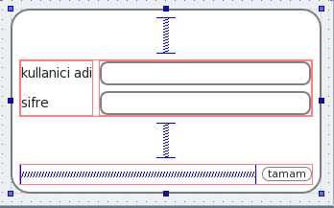

Widgetlerin Form Üzerinde Ayarlanmış Hali

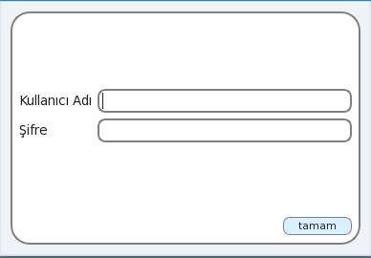

Formun Tamamlanmış Hali

StyleSheet parametrelerinden bazıları şunlardır:

background-color : Nesnenin arkaplan rengini değiştirir.

background-image : Nesneye arkaplan resmi atamak için kullanılır. background-image: url(resim_dosyası_yolu/dosya_adı);

border : Nesnenin sınırlarını ifade eder. "border:2px gray" gibi bir tanımlama yapıldığında widgetın sınırları 2 pixel kalınlığında ve gri renkte olur

border-width : Widget sınırının kalınlığını ifade eder.

border-color : Widget sınırının rengini ifade eder.

border-top : Widget sınırının üst kenarını ifade eder, border-top-color, border-top-style ve/veya border-top-width değerlerini ayarlama imkanı verir.

border-right : Widget sınırının sağ kenarını ifade eder, border-right-color, border-right-style ve/veya border-right-width değerlerini ayarlama imkanı verir.

border-bottom : Widget sınırının alt kenarını ifade eder, border-bottom-color, border-bottom-style ve/veya border-bottom-width değerlerini ayarlama imkanı verir

border-left : Widget sınırının sol kenarını ifade eder, border-left-color, border-left-style ve/veya border-left-width değerlerini ayarlama imkanı verir.

font : font-family, font-size, font-style, ve/veya font-weight değerlerini ayarlama imkanı verir. widgetın fontla ilgili ayarlamaları için ( font ailesi, font büyüklüğü, font stili veya font genişliği ) kullanılır.

min-width : Widgetin en düşük genişlik değerini ayarlamaya yarar.

max-width : Widgetin en büyük genişlik değerini ayarlamaya yarar.

min-height : Widgetin en düşük yükseklik değerini ayarlamaya yarar.

max-height : Widgetin en büyük yükseklik değerini ayarlamaya yarar.

text-align : Metnin hizalanmasını belirtir. text-align: left; metni sola hizalar, text-align: center; metni merkezde tutar.

